**Задача:** на основе сайта [yandex.ru](http://yandex.ru/):  
- Определите, на каком протоколе работает сайт.  
- Проанализируйте структуру страницы сайта.  
- Внесите не менее 10 изменений на страницу с помощью инструмента разработчика и представьте скриншоты было/стало.  
- Создайте прототип низкой детализации (дополнительное задание, если на семинаре дошли до задания №8).

1. Определите, на каком протоколе работает сайт.

Сайт работает на HTTPS



2. Проанализируйте структуру страницы сайта.

сайт состоит из хэдэра и тела, без футера. В хэдэре прописаны основные свойства сайта, стили и скрипты (какие не знаю). Тело сайта состоит из какого-то невидимого блока и блока с содержанием.

3. было

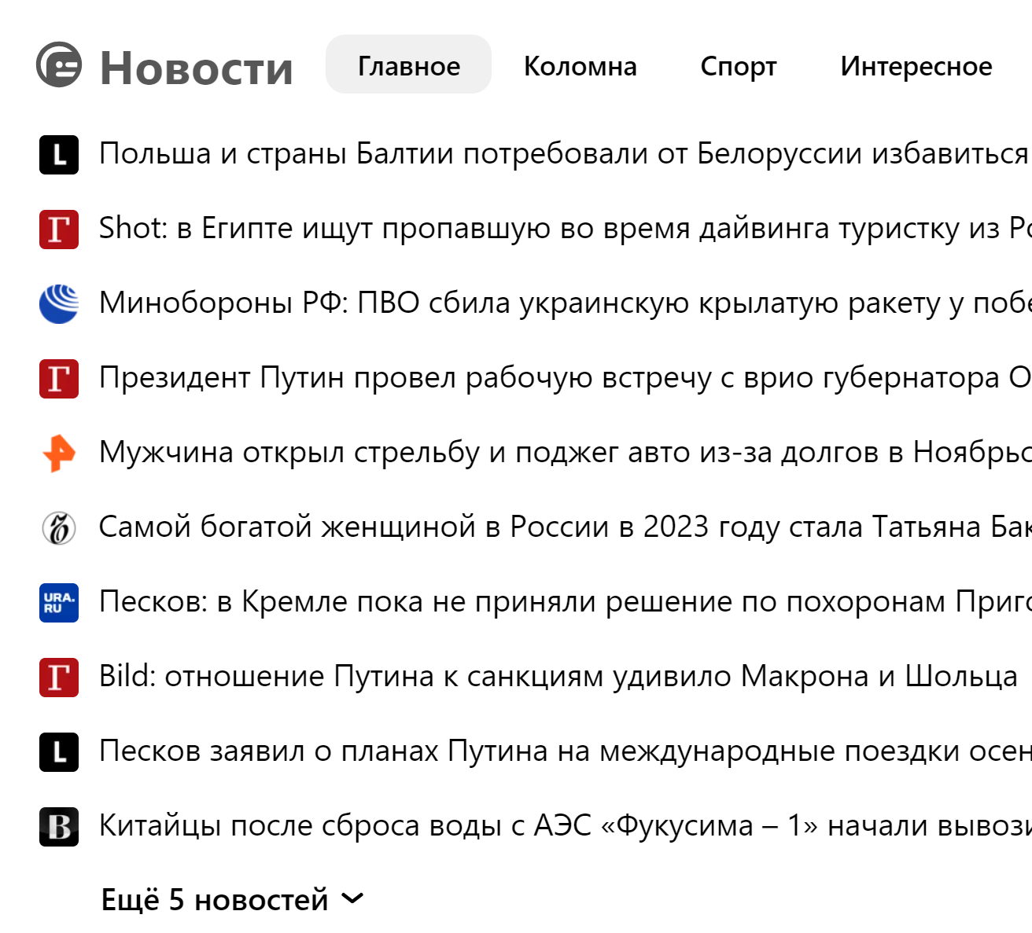

стало

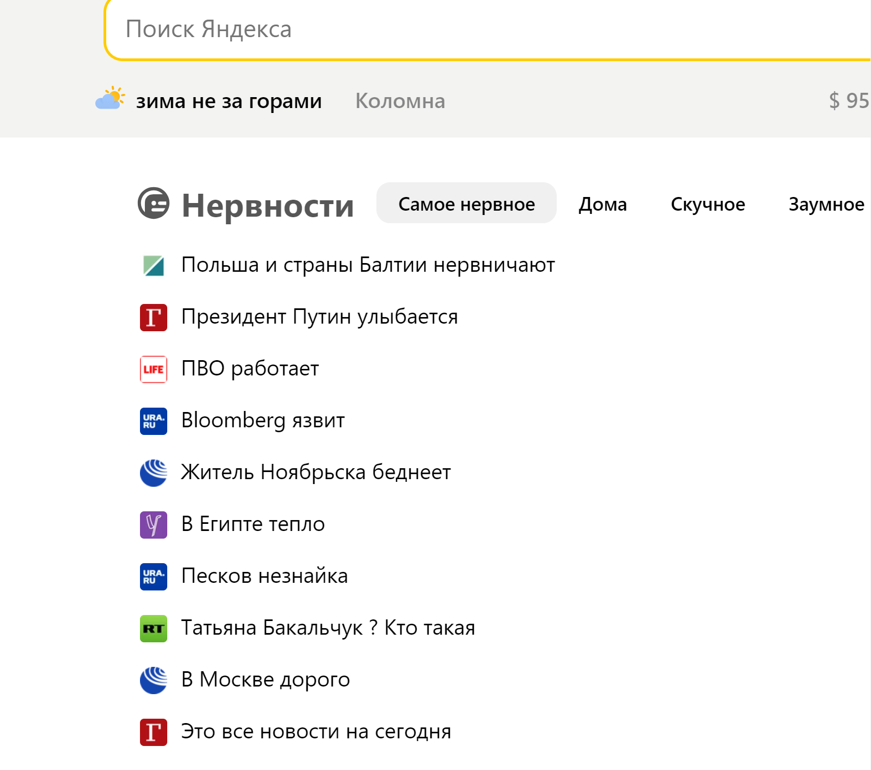

4. С низкой детализацией не разобралась. На семинаре не объяснялось, как пользоваться приложениями, а изучать это нужно долго.